PROYECTO: “JUNTOS POR ALGO MEJOR”



COLEGIO DEL PRADO
CURSO: 4°A Minería
PROFE: Andrea Gómez
ALUMNAS: Aitana Noguera , Victoria Savio , Maiten Cabello
PROYECTO: Juntos por algo mejor

ACTIVIDAD 5

Elabora un Doc. Word con :

FECHA DE ENTREGA:

• Carátula: Colegio – Nombre y Apellido, Curso, Nombre del Proyecto

• Desarrollo del tema (Diferenciar títulos de párrafos): - Problemática (explicación del problema) - Justificación (motivo por el que deseas solucionar el problema y en qué va a

ayudar a la gente la creación de tu código)) - Objetivo (resultado deseado que se esperan alcanzar)

Descripción (explicación del paso a paso, qué información va a contener el

código QR, en que va a estar plasmado el código, dónde se va a mostrar el código, etc)

• Bibliografía (En el caso de haber investigado en alguna página)

ACTIVIDAD 6

En el mismo Documento Word presentado en la guía anterior, agrega las siguientes consignas:

1. Crea el o los código/s correspondientes a la propuesta de tu proyecto - Puedes utilizar algunos de los generadores online de la diapositiva 15 - El código debe contener la información que se detalla en la descripción del proyecto

2. Genera al menos 3 ejemplos de código QR con diferente información

(relacionada a tu proyecto) en cada uno

3. Crea el apartado «Códigos QR generados» en tu proyecto (a continuación de la Descripción Actividad 6:

FECHA DE ENTREGA:

En el mismo Documento Word presentado en la guía anterior, agrega las

siguientes consignas:

1. Crea el o los código/s correspondientes a la propuesta de tu proyecto - Puedes utilizar algunos de los generadores online de la diapositiva 15 - El código debe contener la información que se detalla en la

descripción del proyecto

2. Genera al menos 3 ejemplos de código QR con diferente información (relacionada a tu proyecto) en cada uno

3. Crea el apartado «Códigos QR generados» en tu proyecto (a continuación de la Descripción)

4. Agrega a tu proyecto el apartado «Conclusiones» (antes de la Bibliografía). Comenta cuáles fueron las opiniones que recibiste sobre tu proyecto

“DESARROLLO ”
La iniciativa de crear un código QR con reglas de convivencia y collares para mascotas con códigos QR hechos con impresión 3D a partir de plástico reciclado es una excelente idea para promover la tenencia responsable en el barrio

“PROBLEMÁTICA”
Problemas con las mascotas porque los sacan sin correa, no levantan sus necesidades o rompen algo y no se hacen cargo. También pensamos en cuando se pierden encontrar alguna solución
“Solución”
Código QR para reglas de convivencia:
Acuerdo de convivencia:
Se elabora un acuerdo de convivencia que incluya normas básicas para el cuidado de mascotas en espacios públicos, como la recogida de heces, la tenencia de correa, la no alteración de la paz de los vecinos, etc.
Información adicional:
El código QR también podría enlazarse a información sobre cómo registrar a las mascotas, donde encontrar veterinarios y profesionales para el cuidado de animales, o incluso a campañas de adopción responsable.
Implementación:
Se imprimen los códigos QR y se distribuyen en lugares estratégicos del barrio, como carteles en los edificios, en las entradas de los parques, o en los buzones de los vecinos.
Elaboración de los Collares con código QR hechos con impresión 3D:
Materiales:
Se utiliza filamento para impresión 3D hecho a partir de botellas de plástico recicladas, lo que hace que el proyecto sea ecológico y económico.
Diseño:
Se puede diseñar un collar simple pero resistente que incluya el código QR en una zona visible.
Información en el código QR:
El código QR del collar puede enlazar a la información del dueño de la mascota, incluyendo nombre, teléfono y dirección, para facilitar la identificación en caso de extravío

Beneficios de la iniciativa:
Promoción de la tenencia responsable: Se ayuda a los vecinos a entender sus responsabilidades hacia sus mascotas.
Reducción de conflictos: Se minimizan los problemas entre vecinos causados por la mala gestión de mascotas.
Mayor seguridad para las mascotas: Se facilita la identificación en caso de extravío y se fomenta el uso de correa en lugares públicos.
Impacto ambiental: Se promueve el reciclaje y se reduce el uso de materiales no sostenibles.
Mejora de la convivencia: Se crea un ambiente más amigable y respetuoso en el barrio

Un prototipo del código QR seria este :
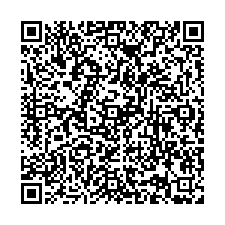

“Justificación Detallada”:
1. Promoción de la Tenencia Responsable:
Los códigos QR con reglas de convivencia, al ser escaneados por los residentes, ofrecen acceso instantáneo a información clave sobre las normas del barrio, como la limpieza de calles, control de ruidos, horas de descanso, y normas sobre mascotas. Esto promueve una mayor conciencia y respeto por las normas, evitando conflictos y mejorando la calidad de vida en el barrio.
2. Identificación y Retorno de Mascotas:
Los collares con códigos QR permiten a los dueños de mascotas acceder a información detallada sobre su animal (nombre, tipo de mascota, datos de contacto del dueño, historial veterinario) en caso de pérdida, lo cual facilita el retorno de la mascota a su hogar. Los códigos QR permiten un escaneo rápido y la visualización de la información necesaria.
3. Ecología y Sostenibilidad:
do es una iniciativa ecológica que contribuye a la reducción de residuos y al uso responsable de los recursos naturales. Los collares se pueden fabricar con un diseño atractivo y resistente, al mismo tiempo que se promueve una mayor conciencia sobre el reciclaje y la importancia de proteger el medio ambiente.
4. Innovación y Facilidad de Uso:
La tecnología QR, fácil de implementar y usar, hace que la comunicación sea accesible para todos. Los collares con códigos QR son atractivos y funcionales, lo que los convierte en una opción moderna para la identificación de mascotas.
5. Impacto Positivo en la Comunidad:
Al promover la tenencia responsable y facilitar la identificación de mascotas, se contribuye a mejorar la convivencia en el barrio, reducir conflictos y fomentar una mayor conexión entre los residentes.

Objetivo
El objetivo central de esta iniciativa es promover la tenencia responsable de mascotas en el barrio a través de la información accesible y fácil de entender, al mismo tiempo que fomenta el reciclaje y la innovación tecnológica. De manera específica, los códigos QR en los collares de mascotas permitirán a cualquiera que encuentre una mascota extraviada acceder rápidamente a la información del dueño, mientras que el QR con las reglas de convivencia facilitará la comprensión y el cumplimiento de las normas en el barrio. La utilización de plástico reciclado para la impresión 3D de los collares, añade un valor social y ambiental a la iniciativa.

Descripción
Crear collares para mascotas con códigos QR impresos en 3D a partir de plástico reciclado, vinculados a reglas de convivencia y información de contacto, es una iniciativa innovadora para fomentar la tenencia responsable y la integración comunitaria. El código QR puede llevar a una plataforma online donde se pueda acceder a información sobre reglas de convivencia (como horarios de paseos, limpieza de heces, etc.), información del dueño de la mascota, detalles de salud y contacto de emergencia. La impresión 3D con plástico reciclado añade un componente ecológico a la iniciativa.

Conclusión
Les preguntamos a nuestros familiares que opinaban cada uno sobre nuestro proyecto .Lo que nos dijeron fue que tendríamos que imprimir el acuerdo de convivencia y que podríamos imprimir y plastificar los códigos QR en vez de hacer la impresión 3D, y que cada uno tenga el acuerdo firmado en su casa.
Conclusiones de Victoria : Mi mama me dijo que podríamos imprimir y plastificar los códigos QR en vez de hacer la impresión 3D
Conclusiones de Aitana : Mi familia me dijo que podemos imprimir los acuerdos de convivencia para poder firmarlo
Conclusiones de Maiten :Mi papa me dijo que cada uno debería tener el acuerdo de convivencia impreso y firmado en su casa

Bibliografía:
Usamos la IA de google para el desarrollo nuestra idea
CODIGOS DE LA GUIA 6

Código del prototipo
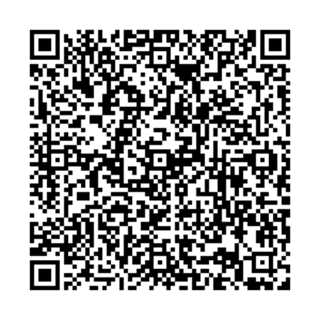

Código con video


Código con video


